Міністерство освіти і науки України

Івано-Франківський національний технічний університет нафти і газу

Кафедра ІПЗ

Лабораторна робота №3

Тема: «Написання модульних тестів»

Варіант 17

Виконала

ст. гр. ІП-21-3

Лаба Ю.С.

Перевірив

Храбатин Р.І.

м. Івано-Франківськ

2025

**Мета роботи:** навчитися створювати модульні тести, розібратися в існуючих інструментах для створення модульних тестів та навчитися їх обирати.

**Короткі теоретичні відомості**

Модульне (юнiт) тестування — це процес перевірки окремих функцій або невеликих частин програми (модулів) з метою впевненості, що вони працюють правильно та передбачувано. На відміну від інтеграційного тестування, юніт-тести ізольовані від зовнішніх залежностей, що дозволяє швидко знаходити помилки в окремих функціях.

Одним з найпопулярніших інструментів для модульного тестування в JavaScript є Jest — сучасний фреймворк, що об’єднує засоби запуску тестів і бібліотеку перевірок. Його переваги:

* Простота налаштування
* Підтримка моків, снімків (snapshots)
* Швидке виконання тестів
* Активна спільнота

Модульні тести описуються за допомогою конструкцій describe, test (або it) та очікуваних результатів за допомогою expect.

test('adds 2 + 2 to equal 4', () **=>** {

  expect(2 + 2).toBe(4);

});

Такі тести забезпечують швидкий зворотній зв'язок щодо стану функціоналу, підвищують стабільність та якість коду, спрощують рефакторинг і сприяють написанню чистого коду.

**Хід роботи**

1. Підготовка середовища

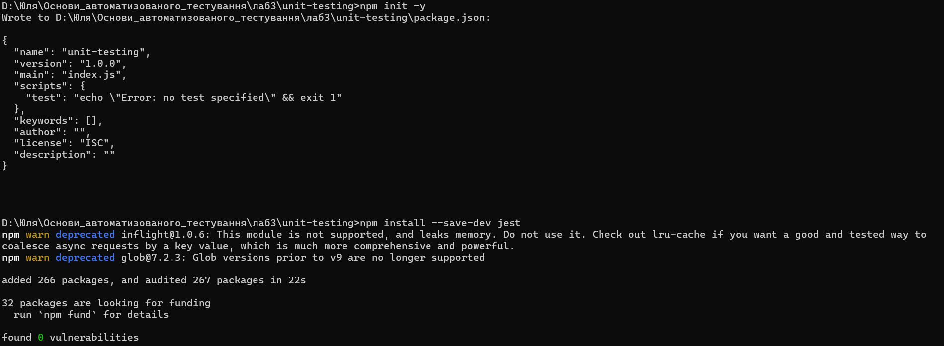

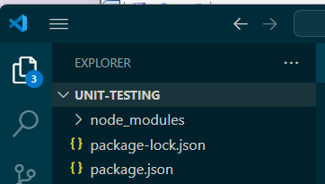

1. Створення файлу з вихідним кодом та файлу з тестами

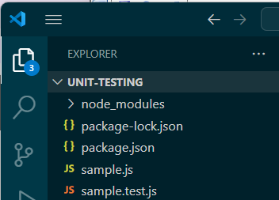

1. Зміна файлу package.json

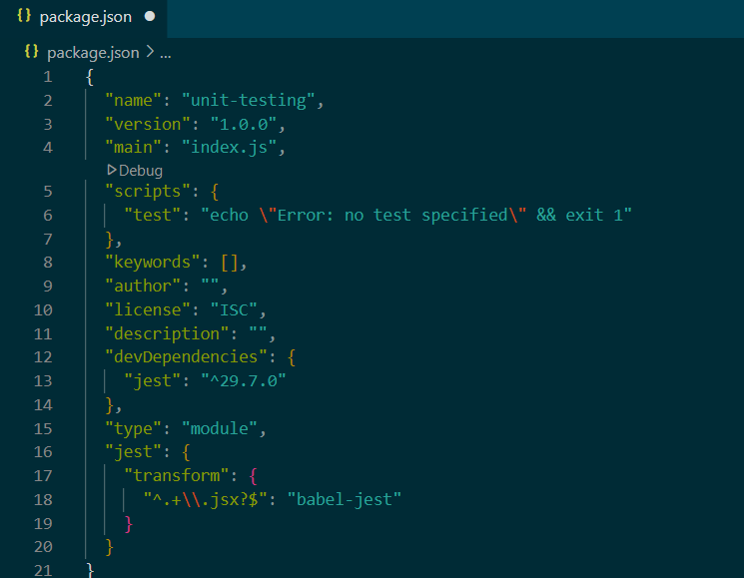

1. Інсталювання додаткових залежностей

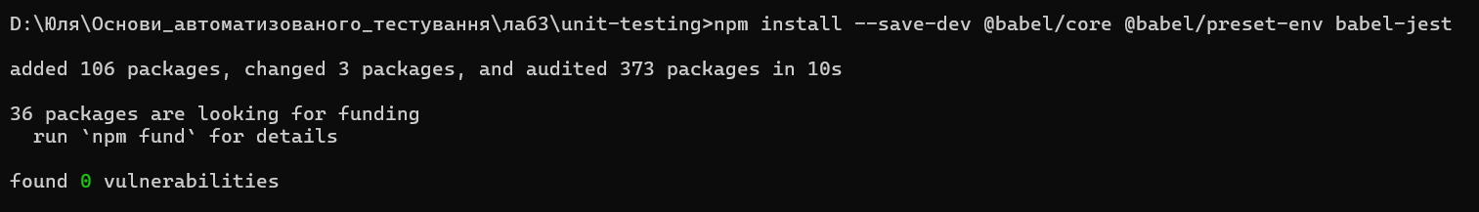

1. Створення файлу .babelrc

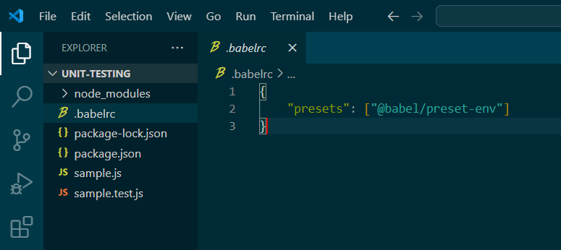

1. Налаштування зв’язку sample.js та sample.test.js

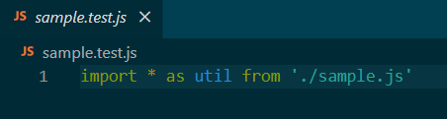

1. Написання тестів до функцій за варіантом
2. Функції

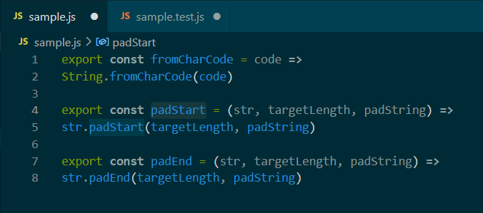

1. Тести:

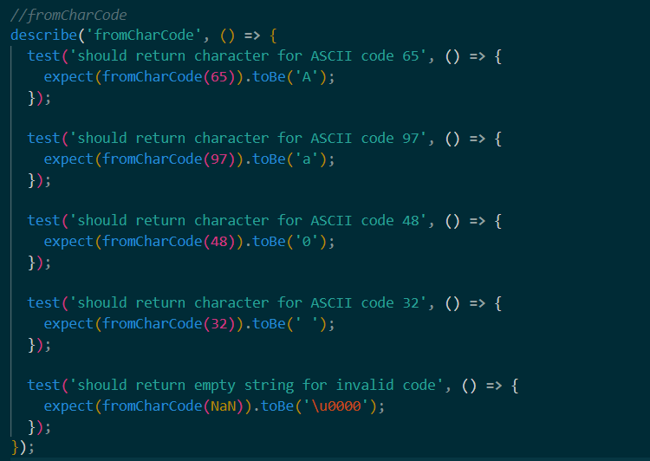

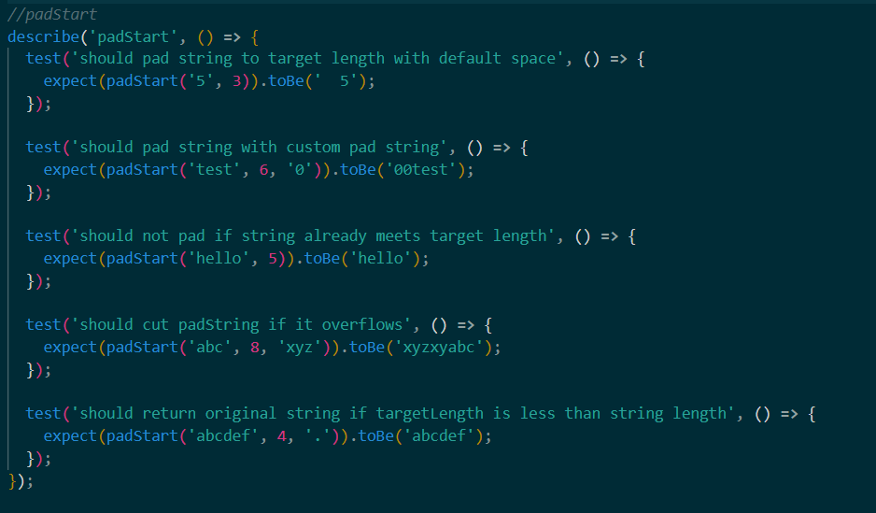

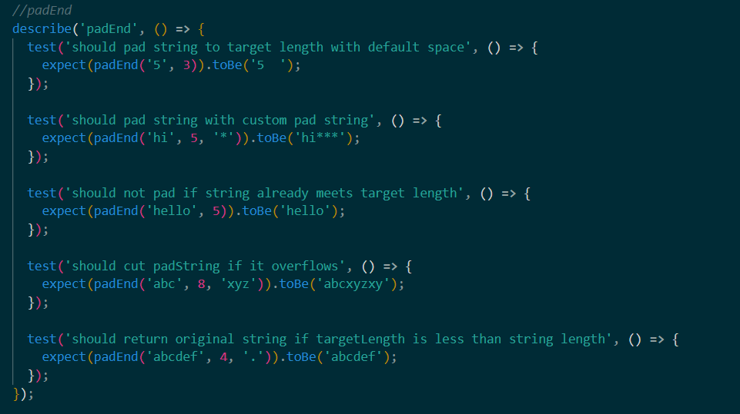

1. Внесення змін до package.json

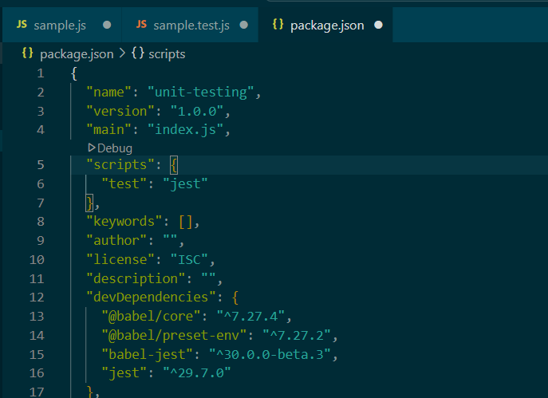

1. Запуск тестів

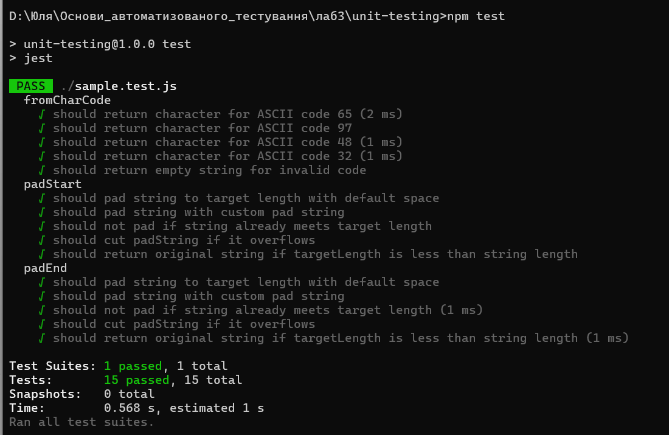

**Висновок:** у ході виконання лабораторної роботи мені вдалося на практиці закріпити навички написання тестів, зрозуміти структуру модульного тестування, а також оцінити важливість автоматичної перевірки коду для подальшого масштабування та підтримки проєктів.

**Посилання на репозиторій:** https://github.com/yuliia-laba/lab3